“爱心宠物诊所”系统需求和需求分析说明书
文件状态：  [ ] 草稿  [√] 正式发布  [ ] 正在修改 | 文件标识
文件状态：  [ ] 草稿  [√] 正式发布  [ ] 正在修改 | 当前版本 | 1.0.0
文件状态：  [ ] 草稿  [√] 正式发布  [ ] 正在修改 | 作 者 | 惺惺相惜
文件状态：  [ ] 草稿  [√] 正式发布  [ ] 正在修改 | 完成日期 | 2007年12月18日

版本历史
版本/状态 | 修订人 | 修改日期 | 备注

第一部分、概述

项目名称及背景
  - 项目名称
“爱心宠物诊所”系统
  - 开发背景
“爱心”宠物诊所的职员在工作中需要查阅和管理如下信息：诊所的兽医、客户以及客户的宠物。诊所的兽医具有不同的专业特长，例如：有的擅长牙科，有的擅长内科等。诊所的职员使用浏览器访问该系统。客户的每个宠物都具有唯一的名称。

文档说明
本文档系统的描述了“爱心宠物诊所”系统的业务需求以及需求分析文档。可用与指导软件的系统设计和测试阶段的工作。

第二部分、任务说明

功能概述
“爱心”宠物诊所的职员需要使用系统提供的如下功能：
  - 浏览诊所的兽医以及他们的专业特长；
  - 浏览宠物的主人（即诊所的客户）的相关信息；
  - 更新宠物的主人的相关信息；
  - 向系统中增加一个新客户；
  - 浏览宠物的相关信息；
  - 更新宠物的相关信息；
  - 向系统中增加一个新宠物；
  - 浏览宠物的访问历史记录；
  - 向宠物的访问历史记录添加一次访问；
此外，诊所的职员在使用系统提供的上述功能之前需要进行登录。当职员不需要使用系统的上述功能时，也可退出系统。

用户环境
服务器硬件要求：
处理器：Pentium 3以上；内存>=512MB;硬盘>=40G;

服务器端软件要求：
操作系统：Windows 2000或Windows XP；数据库服务器：Microsoft SQL SERVER 2000;
Web容器：Tomcat 5.x；

客户端软件要求：
操作系统：Windows 2000或Windows XP；浏览器：Internet Explorer 6.0;

开发工具：Eclipse

3、其他要求
- 访问容量
系统要求支持的最大并发用户数为20；

第三部分、需求分析

1、实现功能
  - 系统用例图
这里将系统的每个最基本的有价值的业务功能，如登录、浏览宠物等，称为用例。

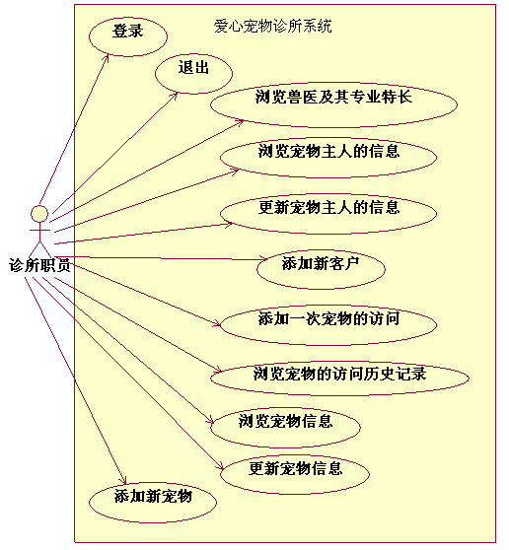

图一：“爱心宠物诊所”系统的用例图

用例图中，使用一个椭圆表示用例，里面的文字描述了用例的名称。诊所职员可以使用或访问系统的全部功能，在图一中使用一个“火柴人”表示诊所职员，称为用例的参与者，系统只有诊所职员一个参与者。此外，图一中从参与者到用例的单向箭头表示二者之间的关联关系，例如诊所职员使用或访问这些功能。

  - 功能清单
功能编号 | 功能名称 | 文中标题编号 | 备注
01 | 登录
02 | 退出
04 | 浏览兽医及其专业特长
04 | 浏览宠物主人的信息 |  | 宠物的主人即诊所的客户，也称为所有人
05 | 更新宠物主人的信息
06 | 添加新客户
07 | 浏览宠物信息
08 | 更新宠物信息
09 | 添加新宠物
010 | 浏览宠物的访问历史记录
011 | 添加一次宠物的访问

2、用例说明
  - 登录
诊所职员打开浏览器，输入应用系统的URL，浏览器中显示登录界面。职员输入用户名称和口令后，提交页面。系统验证职员的登录：若用户名称或口令不正确，系统显示“登录失败,无效的用户名或口令。”，职员可再次登录；若用户名称和口令正确，职员登录成功，系统显示一个页面可供职员访问用例“浏览兽医及其专业特长”。

  - 退出
诊所职员登录系统之后，点击“退出”链接，系统销毁与职员的会话有关的资源，再呈现“登录”界面给用户，可供其再次登录系统，并给用户提示消息“退出成功”。

  - 浏览兽医及其专业特长
诊所职员浏览查询兽医及其专业特长的界面，输入兽医名称或专业，点击“查询”按钮，系统查找出符合条件的兽医及其专业特长信息，并呈现一个查询结果页面给职员以便其浏览相关的信息，职员还可以点击此页面的“重新查询”按钮再次输入查询条件。
此外职员输入的查询条件为组合查询条件，例如如果职员只输入了查询的兽医名称，系统将查询所有专业特长中具有指定的名称的兽医。

  - 浏览宠物主人的信息
诊所职员浏览查询宠物名称及其所有人名称的界面，输入所有人名称，点击“查询”按钮，系统查找出符合条件的所有人（即宠物主人），并呈现一个查询结果页面给职员以便其浏览相关的信息，职员不仅可以浏览宠物主人，还可以浏览属于该主人的宠物。职员点击一个链接的宠物主人，可以浏览宠物主人的详细信息：名称、地址、城市和电话号码等。

  - 更新宠物主人的信息
职员浏览宠物主人的信息时，当其点击一个链接的宠物主人，可以浏览宠物主人的详细信息：名称、地址、城市和电话号码。同时可以修改这些信息，点击“修改”按钮，系统将更新数据库中的相关信息，再次呈现修改页面，并给用户提示消息“所有人信息修改成功”。

  - 添加新客户
职员输入新客户的名称、地址、城市和电话号码后，点击“增加”按钮，系统成功添加了新客户信息之后，将呈现浏览宠物信息的页面，并给用户提示消息“所有人信息插入成功”。

  - 浏览宠物信息
在浏览之前需要输入查询条件查询宠物，此用例与“浏览宠物主人的信息”用例共享一个查询界面。
诊所职员浏览查询宠物名称及其所有人名称的界面，输入宠物名称，点击“查询”按钮，系统查找出符合条件的宠物，并呈现一个查询结果页面给职员以便其浏览相关的信息，职员不仅可以浏览宠物，还可以浏览该宠物的主人信息。职员点击一个链接的宠物，可以浏览宠物的详细信息：名称、类型、出生日期和所有人名称等。

  - 更新宠物信息
职员浏览宠物信息时，当其点击一个链接的宠物，可以浏览宠物的详细信息：名称、类型、出生日期和所有人名称等。同时可以修改这些信息，点击“修改信息”按钮，系统将呈现页面以便编辑宠物的信息，职员可以修改宠物的名称或类型或出生日期（不能修改宠物所属的主人），点击“修改”按钮，系统将更新数据库中的相关信息，再次呈现修改页面，并给用户提示消息“宠物信息修改成功”。

  - 添加新宠物
职员从下拉列表中选择宠物的主人和类型，输入宠物的名称，点击弹出窗口输入出生日期，再点击“增加”按钮，系统成功添加了新宠物信息之后，将呈现浏览宠物信息的页面，并给用户提示消息“宠物信息插入成功”。

  - 浏览宠物的访问历史记录
职员在浏览宠物的详细信息－例如名称、类型等时，点击“阅览病历”按钮，可以浏览宠物的访问历史记录，包括每次的诊断时间以及相关的备注。

  - 添加一次宠物的访问
职员在浏览宠物的详细信息－例如名称、类型等时，点击“增加新病历”按钮，可以为宠物添加一次访问历史记录。职员在添加一次宠物的访问界面中输入描述信息，点击弹出窗口输入访问日期，再点击“增加”按钮，系统成功添加了新宠物的访问信息之后，将呈现浏览宠物信息的页面，并给用户提示消息“宠物病历信息插入成功”。

3、用例关系
“添加一次宠物的访问”用例扩展了“浏览宠物信息”用例，这表明当职员在访问“浏览宠物信息”用例时，可能会为此宠物添加一次访问，但这是有条件执行的，除非此宠物确实到诊所就医。所有用例之间的关系如下表所示：

用例名称 | 用例关系 | 用例名称 | 备注
添加一次宠物的访问 | 扩展 | 浏览宠物信息
浏览宠物的访问历史记录 | 扩展 | 浏览宠物信息
更新宠物信息 | 扩展 | 浏览宠物信息
更新宠物主人的信息 | 扩展 | 浏览宠物主人的信息

